報道関係各位
日韓交流おまつり2012 in Tokyo開催
K-POPコンサート観覧募集のお知らせ
抽選で合計1,200組2,400名様を無料ご招待！
8月20日（月）より応募受付開始

日韓交流おまつり実行委員会（委員長：佐々木幹夫）は、2012年9月29日（土）～10月2日（火）の4日間に渡り、「日韓交流おまつり2012 in Tokyo」を開催いたします。本年は、新宿文化センター（東京都新宿区）をメイン会場（9/29（土）のみ）、大久保公園をサブ会場（9/29（土）～9/30（日））とし、開催いたします。

「日韓交流おまつり 2012 in Tokyo」は今年で4回目を迎える日韓の文化交流の祭典です。本年はコンセプトを「東日本大震災復興祈願」とし、テーマを「飛翔」として実施します。
メイン会場の新宿文化センターでは、K-POPアーティストによるコンサートや両国のB-BOYストリート系ダンス競演や、K-POPカバーダンス、K-POPコンテスト2012本選大会などが楽しめます。サブ会場では、東日本大震災チャリティー募金&韓国農水産食品展として、キムチづくり大会や韓流スター像展示会、韓国農水産食品展、日韓両国それぞれの伝統芸能など、日韓それぞれの文化を体感できる催しが一堂に会します。また、本年は、過去3回の会場であった六本木ヒルズアリーナから東新宿に舞台を移して行います。東新宿一帯は、本場韓国の文化が拡がっており、常に多くの人で賑わっています。今回はその東新宿にある、新宿文化センターと大久保公園の2会場での実施になります。

つきましては、9月29日（土）にメイン会場である新宿文化センターにて行われるK-POPコンサートの観覧募集を行います。本コンサートの出演者は当日までシークレットですが、昨年はMISS-AやGirls Dayなど人気のK-POPアーティストが出演しました。今年も人気のK-POPアーティストの出演を予定しております。募集概要は下記になります。

■K-POPコンサート観覧募集概要
〔応募期間〕 ２０１２年８月２０日（月）～２０１２年９月１１日（火） ※応募締切：９月１１日（火）当日の消印有効
〔応募資格〕 ・日本国内にお住まいの方。
・応募規約及び個人情報の取り扱いに同意いただける方。
〔賞品〕 応募者の中から抽選で１部2部合計1,200組2,400名様
※１部：開会式内のK-POPミニコンサート ※2部：閉会式内のK-POPスペシャルコンサート
・会場 集合場所：新宿文化センター（〒160-0022 新宿区新宿6-14-1）
・会期 ２０１２年９月２９日（土）11:00～20:00の一部のプログラムとしてコンサートを開催。
〔応募方法〕 ・郵便往復ハガキでお申し込みください。
※往信面には以下の事項をご記入ください。
①往信はがきの表面に、下記「応募先」事務局住所
②往信はがきの表面に、観覧ご希望の回（K-POP①／K-POP②）
③ 往信はがきの裏面はご自由にお使いください。無記載でも結構です。
※返信面には以下の事項をご記入ください。
①返信はがきの表面（住所記載面）に、応募者の郵便番号、ご住所、氏名、観覧希望の回
（K-POP①・K-POP②）をご記入ください。記載のない方は無効となりますので、ご注意ください。
②返信はがきの裏面（通信欄）には何も記載しないでください。
記載されますと当落の通知ができなくなりますので、ご注意ください。
※ご応募は、各回につき１枚必要になります。※郵送料は応募者にてご負担ください。
〔応募先〕 〒107-8880 郵便事業会社 赤坂支店 支店留日韓交流おまつり事務局「K-POPコンサート」係
〔当選者発表〕 ・厳正なる抽選のうえ、当選者を決定します。
・当選者の発表は、９月中旬の当選ハガキの発送を持って代えさせていただきます。
尚、落選の方にも、結果の通知を発送いたします。
・チケットは一般発売しておりません。観覧ご希望の方は、応募規約にご同意ください。
・当選者以外の観覧はできません。
・抽選結果についてのお電話等でのお問い合わせには応じかねますのでご了承ください。
〔応募規約〕 ＜応募に関する注意事項＞
・ご応募はお一人様につき２枚まで（各回につき1枚）とさせていただきます。
必ず往復ハガキでご応募ください。
・応募にかかわる費用及び、当選した場合の会場までに交通費は応募者の自己負担とさせて
いただきますので、ご了承ください。
・ご当選の権利を他人に譲渡または換金することはできません。
＜応募資格の取り消し＞
・応募時の申告、届出内容に虚偽があった場合。
・応募要項及び本規約に反するもの。
・返信の表面に記載の応募者の住所・氏名が読み取れないもの（郵便物が配達できません）。
〔個人情報の取り扱いについて〕
日韓交流おまつり実行委員会はお客様の個人情報を以下の目的で利用いたします。
①応募者への当落通知、招待状発送のため。
②「日韓交流おまつり２０１２ in TOKYO」の運営に必要な範囲での利用のため、以下の場合
を除き、お客様の同意なく第三者へ開示・提供致しません。
－法令に基づく場合。
－上記利用目的の範囲内で、業務委託契約を締結した協力会社に開示する場合。
〔お問合せ〕 日韓交流おまつり事務局 電話：03-6441-6531
※平日10時～17時30分（*土日祝日/平日12時～13時を除く）
報道関係からのお問い合わせ先
日韓交流おまつり2012 in Tokyo広報事務局
TEL／FAX：03-3571-9946
■ 日韓交流おまつり2012 in Tokyo開催概要（予定）
タイトル ： 日韓交流おまつり2012 in Tokyo
主催 ： 日韓交流おまつり2012 in Tokyo実行委員会
会場 ： （前夜祭 9月28日（金） ホテルニューオータニ）
及び ・メイン会場 9月29日（土） 新宿文化センター
日時 ・サブ会場 9月29日（土）～9月30日（日） 大久保公園
・その他会場 9月29日（土）～10月2日（火） 韓国文化院 他
入場料 ： 無料
協力 ： 文化庁
後援 ： 日本側 / 外務省、国際交流基金、（社）日韓経済協会、東京都、新宿区
韓国側 / 外交通商部(駐日韓国大使館、(財)韓国国際交流財団)
文化体育観光部（韓国観光公社、韓国コンテンツ振興院）
農林水産食品部(韓国農水産食品流通公社)
知識経済部（韓国デザイン振興院）、在日本大韓民国民団
在日韓国経済人ネットワーク（駐日韓国企業連合会、東京韓国商工会議所、OKTA TOKYO、在日韓国農食品連合会、
在日韓国人貴金属協会、在日本韓国人連合会）
公式HP ： http://www.omatsuri.kr/
読者からのお問い合わせ先 ： matsuri-jp@nikkanomatsuri.jp

■ ロゴマーク・キービジュアル紹介


【ロゴマーク】
日韓両国の国旗で構成された円と太極マークを素材にし、二人の形象を表現。親しく微笑み、お互い頭を寄せ合うこの二人は信頼をもとに未来に向かって準備し
て行く姿を描いたもの。
【キービジュアル】
日韓両国の友好と平和を、レインボー色の輪と、その周辺で羽ばたいているハトで表現。

■ おまつりコンセプト
「東日本大震災復興祈願」
■ プログラム統一テーマ
「飛翔」
■ スローガン
「飛翔のよろこびを、ともに。」
■ 会場
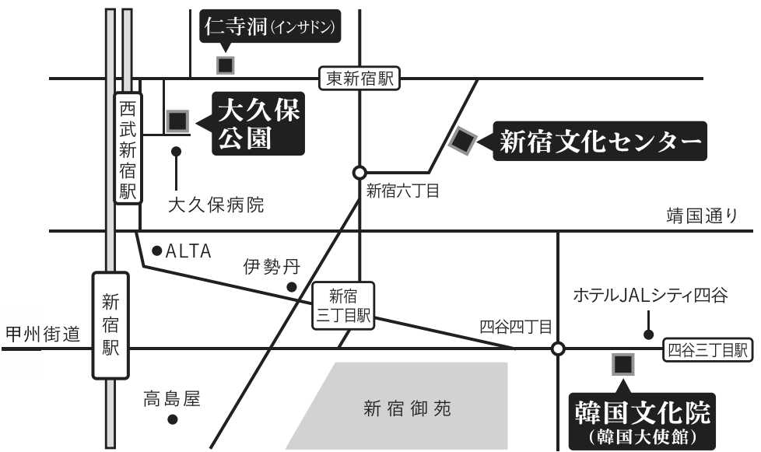
■新宿文化センター
所在地：東京都新宿区新宿6-14-1
【アクセス】
・JR／京王線／小田急線 新宿駅東口 徒歩15分
・西武新宿線 西武新宿駅 徒歩１4分
・東京メトロ副都心線 新宿三丁目駅 徒歩6分（Ｅ１出口）／東新宿駅徒歩７分（Ａ２出口）
・東京メトロ丸ノ内線 新宿三丁目駅 徒歩11分（Ｂ３出口）
・都営新宿線 新宿三丁目駅 徒歩10分（Ｃ７出口）
・都営大江戸線 東新宿駅 徒歩7分（Ａ２出口）

■大久保公園
所在地：東京都新宿区歌舞伎町2-43
【アクセス】
・JR新宿駅 徒歩12分
・西武新宿線 西武新宿駅 徒歩1分
・東京メトロ副都心線 新宿三丁目駅 徒歩8分
・東京メトロ丸の内線 新宿三丁目駅 徒歩8分
・都営大江戸線 東新宿駅 徒歩8分

■韓国文化院
所在地：東京都新宿区四谷4-4-10
【アクセス】
・東京メトロ丸の内線 四谷三丁目駅 新宿方面徒歩3分（1,2出口）
■ 日韓交流おまつり2011 in Tokyoの様子
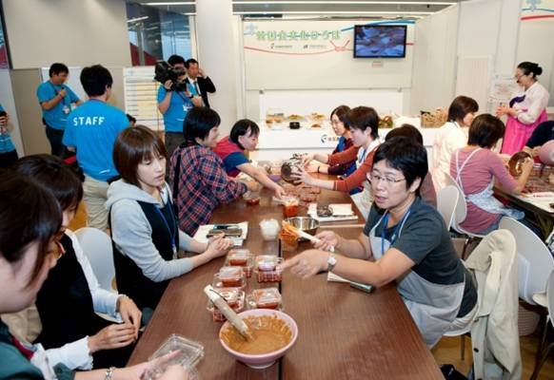
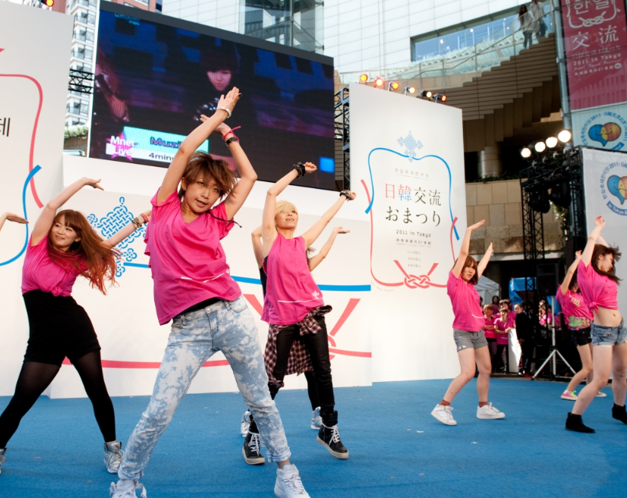
K-POPカバーダンス 韓国食文化体験
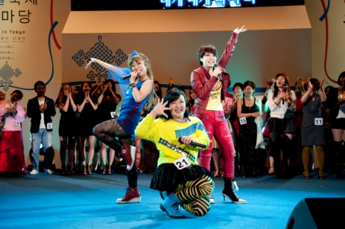
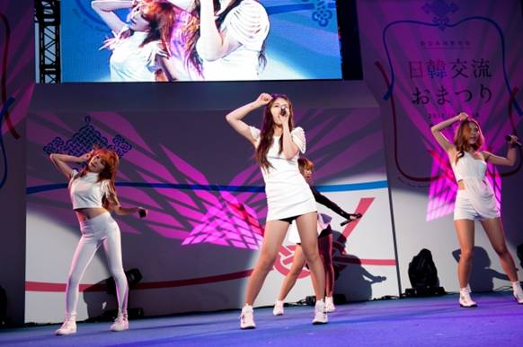

K-POPコンテスト K-POPコンサート

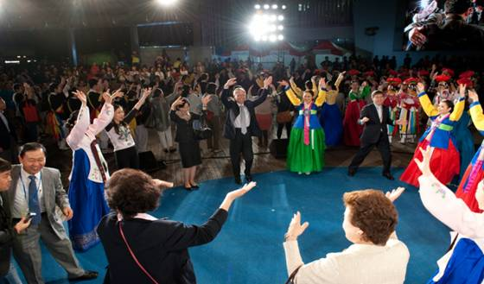

グランドフィナーレ

■ 過去の来場者数グラフ・Ｋ－ＰＯＰコンテスト応募者数グラフ
日韓交流おまつり
1日あたりの平均来場者数推移
Ｋ－ＰＯＰコンテスト出場者数推移
■ イベント内容紹介（予定）
メイン会場： 9月29日（土） / 新宿文化センター


サブ会場 ： 9月29日(土)～30日(日) / 大久保公園
○「東日本大震災チャリティー募金＆韓国農水産食品展」
主管：在日本韓国人連合会、韓国農水産食品流通公社、民団韓食ネット協議会
K-POPカバーダンス2012大会、韓国伝統文化パフォーマンス、韓流スター像展示会、
キムチづくり大会、韓国農水産食品展など

その他会場：9月29日(土)～10月２日(火) / 韓国文化院 他
○bntニュース韓流スター報道写真展：9月29日(土) 新宿文化センター
主管：韓経ドットコムbntニュース、bntニュースJapan
韓流スター報道写真展示

○韓国ビューティーフェア：9月29日(土) 新宿文化センター 小ホール
主管：韓国観光公社
韓方エステ講座・体験、ビューティー相談等

○韓国デザインの現在と未来：9月27日(木)～10月５日(金) 韓国文化院 ギャラリーMI
主管：韓国デザイン振興院
韓国のグッドデザイン商品の展示

○韓国キャラクター商品及び漫画原画展示会 ：9月 29日(土)～10月2日(火) 東京都新宿区大久保 職安通り「仁寺洞」
主管：韓国コンテンツ振興院
韓国キャラクター商品及び漫画原画展示
○日韓漫画作家トークショー：9月29日(土) 14:00 韓国文化院ハンマダンホール
主管：韓国コンテンツ振興院
日韓漫画交流のための日韓漫画家トークショー

○日韓カップル伝統結婚式：9月30日(日)14：00 韓国文化院 ハンマダンホール
主管：在日本大韓民国民団 東京地方本部
伝統結婚式の試演及び韓服ファッションショー

○日韓交流作文コンクール 締切：9月1日(土)24：00まで 授与式：9月28日(金)
主管：駐日韓国大使館 韓国文化院
韓国（日本）の皆さんに伝えたい想いを綴る作文コンクール
※応募方法など詳細内容は「韓国文化院」HPを参照
http://www.koreanculture.jp/info_news_view.php?number=1892

